**פרויקט גאיה - אפליקציית חישובים בWPF**

**תיאור כללי**

אפליקציית גאיה היא אפליקציית חישובים פשוטה המפותחת באמצעות WPF ומבוססת על עקרון ה- MVVM האפליקציה מאפשרת לבצע פעולות אריתמטיות בסיסיות, לשמור היסטוריית פעולות ולנהל את המידע בצורה נוחה.

**תכונות עיקריות**

* חישוב פעולות אריתמטיות: חיבור, חיסור, כפל וחילוק
* ממשק משתמש ידידותי
* שמירה והצגת היסטוריית פעולות
* מבנה קוד מסודר על פי דפוס MVVM

**מבנה הפרויקט**

* **Models** - מכיל את המודלים המייצגים את הנתונים, לדוגמה OperationModel.
* **ViewModels** - אחראי על הקישור בין הממשק למודל.
* **Views**  - קבצי ה-XAML המייצגים את הממשק הגרפי.

**דרישות מערכת**

* Visual Studio עם תמיכה ב WPF.
* .NET Framework 4.8
* Microsoft SQL Server שמירת היסטוריה נתונים.

**התקנה והפעלה**

1. התקינו את הפרויקט בVisual Studio.
2. ודאו שגרסת ה.NET Framework תואמת ל-4.8.
3. להריץ את האפליקציה באמצעות Start.

**הגדרת מסד נתונים**

* יש להשתמש בקובץ BACKUP.BAK המצורף לשחזור מסד הנתונים.
* יש להכניס את הקובץ ל-SQL Server ולבצע שחזור מסד נתונים.
* לאחר השחזור, יש לעדכן את נתיבי ההתחברות למסד הנתונים בקוד המקור בהתאם להגדרות המערכת שלכם.

**הוראות שימוש**

1. הזינו ערכים בשדות A וB.
2. בחרו את סוג הפעולה הרצויה (+, -, *, /).
3. לחצו על כפתור "חשב".
4. התוצאה תוצג למטה, והפעולה תתווסף להיסטוריית החישובים.
5. ניתן להזין מספרים טבעיים, עשרוניים ושליליים בשדות הקלט.
6. במידה והכנסת ערך לא חוקי או חילוק ב 0 התוכנית תציג שגיאה בצבע אדום.

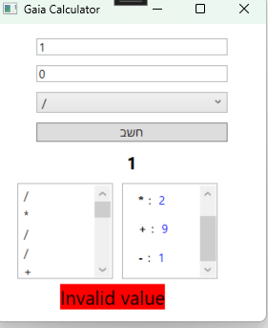

החלון המוצג למשתמש מוצג שני חלונות, החלון השמאלי מציג את כל ההיסטוריה של הפעולות שנעשו (נלקח מה דאטה בייס)

החלון הימיני יראה לנו את הפעולות האחרונות שנעשו בחודש זה .